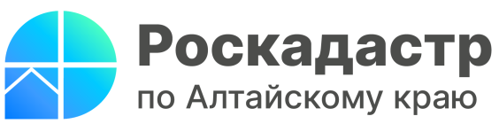

ПРЕСС-РЕЛИЗ
23.01.2024

Сервисы портала Росреестра для получения информации о недвижимости

Эксперты Роскадастра по Алтайскому краю подготовили обзор наиболее популярных и востребованных сервисов Росреестра, которые помогают жителям региона получать сведения о недвижимости. Представленные ресурсы позволяют просматривать основную информацию о земельных участках, домах, квартирах и т.д. не выходя из дома или офиса - в электронном виде.
1. Публичная кадастровая карта (https://pkk.rosreestr.ru/) наиболее востребованный сервис, к ресурсам которого наиболее часто обращаются жители Алтайского края, кадастровые инженеры, специалисты работающие в сфере недвижимости, предприниматели и т.д.
Значительная часть сведений Единого государственного реестра недвижимости (ЕГРН), согласно действующего законодательства, относится к общедоступным. Это позволяет получать их любому заинтересованному лицу. Один из самых простых способов получить основную информацию о недвижимости - воспользоваться сервисом портала Росреестра «Публичная кадастровая карта» (ППК). ППК содержит сведения о границах объектов недвижимости, населенных пунктов, муниципальных образований, территориальных зон, зон с особыми условиями использования территорий, территорий объектов культурного наследия и иные сведения, внесенные в ЕГРН. Электронный ресурс оснащен слоем «Картографическая основа», отображающим объекты на цифровых ортофотопланах.
Информация представлена на карте в графическом и текстовом виде. С помощью ПКК можно узнать кадастровый номер, местоположение (адрес), размеры и площадь, кадастровую стоимость, форму собственности, дату постановки на кадастровый учет, кадастровую стоимость, иные индивидуальные параметры объекта недвижимости.
Перед началом работы с ППК в режиме обучения можно пройти пошаговый инструктаж, который продемонстрирует возможности и инструменты сервиса.
2. «Личный кабинет правообладателя» (https://lk.rosreestr.ru)
Сервис позволяет собственнику просматривать информацию о принадлежащих ему объектах недвижимости, оперативно получать уведомления об изменении их характеристик (адресе, площади, кадастровой стоимости, доле в праве собственности и т.п.), об ограничениях прав, арестах на имущество, а также о других юридически значимых действиях. Кроме того, сервис позволяет подавать запросы о предоставлении сведений из ЕГРН, получать государственные услуги Росреестра и проверять статус рассмотрения запроса или заявления. Для входа в Личный кабинет требуется учетная запись портала госуслуг.
Если пользователем ресурса является кадастровый инженер, сервис позволяет ему решать профессиональные задачи: проводить предварительную проверку межевых и технических планов, осуществлять их временное хранение.
3. «Справочная информация по объектам недвижимости online» (https://lk.rosreestr.ru/eservices/real-estate-objects-online)
Главное преимущество данного сервиса заключается в возможности моментального получения описания нужного объекта недвижимости и информации о его адресе, кадастровую стоимость, наличии или отсутствии зарегистрированных прав, зарегистрированных ограничений (обременений) прав в ЕГРН. Эти сведения полезны в качестве информации для предварительной проверки объекта недвижимости перед совершением сделки. Кроме того, сервис позволяет посмотреть сам объект недвижимости на «Публичной кадастровой карте».
4. «Предоставление сведений из ЕГРН» (https://rosreestr.gov.ru/eservices /request_info_from_egrn/) - сервис, позволяющий получить различные виды выписок из ЕГРН. Срок предоставления документов посредством данного сервиса не превышает 3 рабочих дня. Кроме того сервис позволяет запросить сведения ЕГРН в виде копий документов.
Сервисы официальных сайтов Роскадастра и Госуслуг также позволяют подавать запросы на получение официальной информации в виде выписки из ЕГРН.
Получая услуги в сфере недвижимости в электронном виде следует помнить, что за получением сведений из ЕГРН необходимо обращаться только к официальным ресурсам - порталам Росреестра (https://rosreestr.gov.ru/), Роскадастра (https://kadastr.ru) и Госуслуг (https://www.gosuslugi.ru). Получение информации об объектах недвижимости из неофициальных ресурсов не гарантирует ее достоверность, Росреестр не отвечает за полученные таким образом сведения.

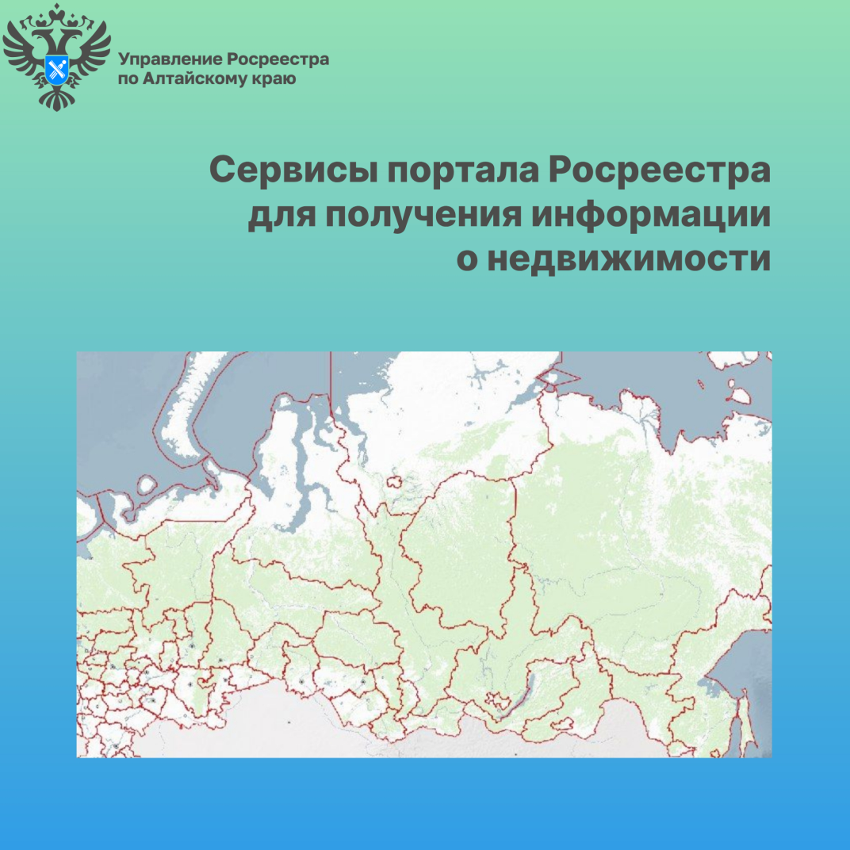

Материал подготовлен филиалом ФГБУ «ФКП Росреестра» по Алтайскому краю
Официальная страница в соц. сети: https://vk.com/kadastr22

